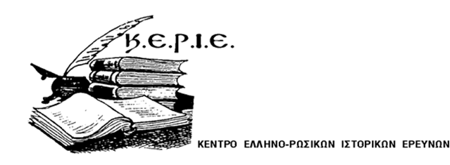

**CENTER OF GREEK-RUSSIAN HISTORICAL RESEARCH (CE.HI.R.)**

**Центр Греко-Российских Исторических Исследований (КЕРИЕ)**

Αθήνα 18 Αυγούστου 2018

Αγαπητοί φίλοι και μέλη του ΚΕΡΙΕ,

Το ΚΕΡΙΕ οργανώνει, μετά από 12 χρόνια, τη δεύτερη Ημερίδα του στη Σαντορίνη με θέμα «**Ρωσικά ιερά σκεύη και κειμήλια 18 & 19ου αι. στη Σαντορίνη**» .

Η διεθνής Ημερίδα θα πραγματοποιηθεί την Δευτέρα 1 & 2 Τρίτη Οκτωβρίου 2018 στην Εστία Ι.Μ. Θήρας Αμοργού και Νήσων στα Φηρά, με την υποστήριξη του Σεβασμιοτάτου Κυρίου Επιφάνειου και της πρεσβείας της Ρωσικής Ομοσπονδίας στην Αθήνα.

Έλληνες και Ρώσοι μέλη της Ερευνητικής Ομάδας του αντίστοιχου κοινού ελληνο-ρωσικού ερευνητικού προγράμματος θα παρουσιάσουν με ανακοινώσεις τους τα ευρήματα στη διεθνή επιστημονική κοινότητα.

Προσκαλούνται οι επιθυμούντες να συμμετάσχουν στην Ημερίδα, συνδυάζοντας σχετική εκδρομή στη Σαντορίνη, να πραγματοποιήσουν από τώρα τις σχετικές κρατήσεις σε ξενοδοχεία της προτιμήσεως των, μέσα από τις διατιθέμενες μηχανές αναζήτησης στο διαδίκτυο και να εκμεταλλευτούν τις προσφορές των αεροπορικών γραμμών.

Χορηγοί του ΚΕΡΙΕ θα μπορούν να προσφέρουν εστίαση και μεταφορές στο νησί μέχρι δέκα ατόμων. Για τον λόγο αυτόν παρακαλούμε να μας δηλώσετε τη συμμετοχή σας εγκαίρως.

Ευελπιστώντας στην υποστήριξή της παρουσίας σας ευχαριστούμε εκ των προτέρων και μένουμε,

Με εκτίμηση

Για το Διοικητικό Συμβούλιο

Δρ. Πάνος Στάμου Εμμανουήλ Λιγνός

Γενικός Γραμματέας Έφορος Δημοσίων Σχέσεων & ΜΜΕ